TÝDENNÍ PLÁN „BROUČCI“
6. - 10. 10. 2025
TÉMA TÝDNE: CO SKRÝVÁ PODZIMNÍ LES

  - Tento týden se zaměříme na les a zvířátka, která v něm žijí. Našim cílem bude rozvíjet u dětí kladný vztah k přírodě a uvědomění si důležitosti ochrany lesního prostředí.

  - Budeme si povídat o tom, jak zvířátka v lese žijí, jak se připravují na zimu a jakou roli v jejich ochraně hrají myslivci. Dětem vysvětlíme, co je krmelec a jak se v něm během zimy zvířátka krmí.

- Společně budeme poznávat stopy různých lesních zvířat (srnec, liška, zajíc apod.). Zkusíme si tyto stopy i vymodelovat.

- V tomto týdnu si zopakujeme všechna naše třídní pravidla a důležitá pravidla chování v lese – jak se správně chovat k přírodě, jak nevyrušovat zvířata a jak být ohleduplní k rostlinám a stromům.

- Prozkoumáme les i na interaktivní tabuli, kde budeme plnit různé zábavné a vzdělávací úkoly, např. přiřazování zvířat k jejich stopám nebo hře na poznávání stromů a rostlin.

- Pondělí 6. 10. 2025 - Předškolní příprava s Dášou
V pondělí probíhá pravidelný kurz, který je zaměřený na rozvoj dovedností potřebných pro vstup do základní školy.
- Středa 8. 10. 2025 - Tělocvik
Čeká nás další „velký tělocvik“, v případě pěkného počasí na školní zahradě.
  - Zaměříme se opět na týmovou spolupráci.
  - Prosíme rodiče, aby děti měly věci na převlečení v samostatném látkovém pytlíku/tašce: tričko s krátkým rukávem, kraťasy, tepláky (v případě chladnějšího počasí) a vhodnou sportovní obuv.

- Pátek 10. 10. 2025 - Výlet ke krmelci do Husince
  - Ráno v 8:00 se společně vydáme na dopolední výlet ke krmelci v Husinci.
  - Prosíme, aby děti měly s sebou batůžek s pitím, vhodné oblečení podle počasí a pevnou obuv.
(Nedávejte dětem prosíme holínky – nejsou dostatečně pevné na delší chůzi.)
  - Svačinu děti dostanou z naší školní jídelny.
  - Návrat je plánován na oběd.

- Básnička na tento týden:
LES
Do lesa dnes půjdeme,
potichoučku budeme.
Rozhlédnem se do všech stran,
stromy všechny kolem znám.
Borovice, smrček, jedle,
šiška na mě spadla hnedle.
Shodila ji veverka,
je to pěkná čiperka.
- Písnička na tento týden:
BĚŽÍ LIŠKA K TÁBORU
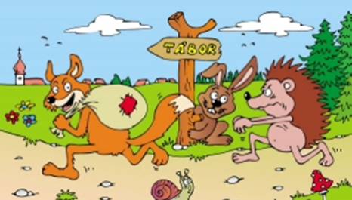
Běží liška k táboru
nese pytel zázvoru.
Ježek za ní pospíchá,
že jí pytel rozpíchá.
Běž zajíčku, běž za ní
pober jí to koření.
Liška se mu schovala,
ještě se mu vysmála.

